安徽新集矿山建设工程有限公司

淮南市能源数据中心及数字经济万创园项目施工总承包一标段电梯设备采购安装招标文件（二次）

招标文件

招标人： 安徽新集矿山建设工程有限公司

二〇二四年十月十五日

淮南市能源数据中心及数字经济万创园项目工程，本工程一标段共计需15部电梯，本招标文件是各投标人编制报价书的依据，也是今后招标人与投标人签订分包合同的依据。本次上网公布的是公开招标，采纳优质合理低价。
一、工程概况
- 工程名称：淮南市能源数据中心及数字经济万创园项目施工总承包一标段项目电梯采购安装
- 工程地点：智慧谷园区
3、施工单位：安徽新集矿山建设工程有限公司
4、计价方式:固定单价包干形式（为完成本项目的一切费用）
二、工程内容及招标范围：
1、承包方式：
包工、包料、包工期、包验收、包资料、包质量、包安全、包文明施工并由投标方自供设备的形式承包施工。
2、本次招标范围：
承包人须按照相关规范要求进行施工，确保验收通过，并提供承包范围内所
需的一切资料，设备进场资料、检测资料、检测费用等。

工程量一览表
分项工程名称 | 技术规格 | 单位 | 数量 | 品牌 | 备注
4#电梯/客梯（-2-14层） | 见附设计参数及图纸 | 套 | 6 | 奥的斯Gen3系列、三菱（直梯：LEGY系列和LEHY系列，观光梯：LEHY系列）、日立（直梯：GE系列，观光梯：CA、GE系列）、通力minispace/monospace系列、奥的斯机电（直梯：7000系列，观光梯：GeN2系列）、蒂森 | 含预埋件及配合预埋
4#电梯/客梯（1-2层） | 见附设计参数及图纸 | 套 | 1 |  | 含预埋件及配合预埋
5#电梯/客梯（-2-13层） | 见附设计参数及图纸 | 套 | 4 |  | 含预埋件及配合预埋
6-1#电梯/客梯（-2-12层） | 见附设计参数及图纸 | 套 | 1 |  | 含预埋件及配合预埋
6-2#电梯/客梯（-2-12层） | 见附设计参数及图纸 | 套 | 1 |  | 含预埋件及配合预埋
6-3#电梯/客梯（-2-12层） | 见附设计参数及图纸 | 套 | 1 |  | 含预埋件及配合预埋
10#电梯/客梯（1-2层） | 见附设计参数及图纸 | 套 | 1 |  | 含预埋件及配合预埋

三、招标要求：
1、报价工期：
1.1 本项目在实施过程中应甲方要求需分阶段进行施工时，投标单位应无条件遵守甲方约定的停开工时间。
1.2本项目施工工期由报价方根据施工能力及经验自行考虑，评审报价书时招标方需对报价方工期进行评审，报价一致的情况下，工期短者优先考虑，但总工期不得超过招标方工期要求。如报价后施工中因业主或招标方要求缩短工期，在技术条件允许情况下报价方需无理由执行且不增加任何费用。
1.3 报价方以招标方工程进度计划为依据，必须确保各阶段计划地实现。
1.4 对于以下原因造成推迟工期的，经招标人确认，工期相应顺延。
a. 因战争、动乱、自然灾害或非招标人、投标人责任造成的爆炸、火灾等不可抗力；
b. 投标人以书面形式提出申请，但仍未能从招标方获得施工批示、图纸等，致使施工不能正常进行的；
c. 招标人同意工期顺延的其他情况。
1.5 若投标人无故未按工期完工，延迟5日内（包含5日），每天罚款1000元；延迟5日以上15日以下（包含15日），每天罚款2000元；延长15日以上30日以下（包含30日），每天罚款5000元；延长超过30日，每天罚款10000元。
2、工程质量
2.1本工程严格按照国家现行的工程施工规范质量验收评定标准进行监督检查，若质量不符合标准，由投标人进行返工，直至达到要求为准，返工所发生的费用和工期损失及由此引起招标人的损失，均由投标人承担。
2.2在施工过程中由招标方、业主及监理发现工程质量问题或设备质量问题，视情节轻重分别给予报价方500～10000元罚款，对履犯不改的第二次两倍、第三次四倍……以此类推，所有罚款均在当次工程结算款中兑现。
3、安全文明施工要求
3.1 投标人应保证其在施工中符合国家《安全生产法》及与安全相关的法律法规，一旦发生的安全事故，应立即向招标人报告，招标人亦有权对投标人的安全隐患提出整改意见；投标人未及时整改的，招标人有权自行或委托他人整改，发生的费用由投标人承担。施工过程中违反有关规定而发生人员伤亡、机械和财产损失等由投标人负责并承担由此导致的一切损失。
3.2 投标人必须服从招标人现场管理，严格执行各项规章制度。进入工地必须戴好安全帽，特殊工种执证操作，认真严格执行国家及地方、业主与招标人对安全生产、文明施工的规定制度和要求。
4、工程款支付
本工程无预付款，设备到场后支付设备款50%，安装无进度款，待初验合格后支付至80%，采取分阶段施工，单体竣工验收合格后付至本单体工程款95%，余下5%为质量保证金，质量保修期满以后无息付清。报价方在领取工程款前，必须向招标方提交合法有效的增值税专用发票，否则，工程款不予支付。
5、报价及品牌要求
5.1、综合价包干形式（所有材料机械均由投标人提供）综合单价包括但不限于按照招标方提供的招标文件保质保量按招标人要求完成施工任务，验收直至移交的所有相关工作内容，施工过程中所需发生的人工、机械、材料、措施费、管理费、利润、检测费、税金等一切费用。税金计取必须是增值专用税，设备13%专票税，安装费用3%专票税。
5.2、品牌范围：奥的斯Gen3系列、三菱（直梯：LEGY系列和LEHY系列，观光梯：LEHY系列）、日立（直梯：GE系列，观光梯：CA、GE系列）、通力minispace/monospace系列、奥的斯机电（直梯：7000系列，观光梯：GeN2系列）、蒂森。
6、工程结算要求
6.1工程结算要求：设备到场后支付设备款50%，安装无进度款，待初验合格后支付至80%，采取分阶段施工，单体竣工验收合格后付至本单体工程款95%，余下5%为质量保证金，质量保修期满以后无息付清。若所报工程量的质量达不到验收规范要求，招标方有权暂缓支付该部分工程款，待中标方整改达到验收规范要求并经验收合格后，在下一期进度款支付时一并支付。
6.2设计变更的项目、新增项目，按验收合格数量据实结算，有相同清单的价款按投标单价结算。无相同清单时价款双方协商定价。
7、安全生产要求
7.1 坚持“安全第一、预防为主、综合治理”安全生产方针，必须做到无重伤以上事故,无重大机械伤害事故，无食物中毒事故，无火警事故。
7.2 投标人应根据国家关于安全生产的有关规定和要求，严格执行《安全生产法》、《建筑法》、《建设工程安全生产管理条例》及招标人的相关管理制度，建立健全《安全生产管理体系》和《安全生产责任制》。
7.3 特殊工种操作人员及各工种操作人员须经有关部门培训后，必须持证上岗。
7.4 施工现场内使用的各类安全防护用品、用具、设备必须具有有关管理部门颁发的生产许可证的生产厂家的符合有关标准化的合格产品；安装、使用临时用电线路和用电设施、设备的，必须符合有关技术规范和安全操作规程。
7.5 认真贯彻落实安全生产方针，严格执行《电梯制造与安装安全规范》、《电梯技术条件》和《电梯安装验收规范》等有关规范要求，建立安全保障制度，落实责任、规范施工，保证安全。
7.6 禁止在施工中违章指挥和违章作业。对可能影响人身安全的作业程序、作业条件、要提出改进意见，有权对违章指挥进行检举和控告。
7.7中标人相关安全职责：
甲方有权对乙方的安全隐患提出整改意见；乙方未及时整改的，甲方有权自行或委托他人整改，发生的费用由乙方承担。若发生非甲方原因引起安全事故，乙方承担主要安全责任和因此发生的经济损失（包括赔偿金及罚款）的95%，并不得以任何理由将责任和处理工作推诿给甲方。甲方承担连带的安全责任及相关经济损失的5%，并协调处理事故。在甲方与乙方对事故责任认定有争议时，按政府有关部门的认定处理。

8、 重大伤亡及其他安全事故处理
8.1 发生重大伤亡及其他安全事故，询、报价双方应采取紧急措施防止事态扩大并全力组织抢救伤者，保护事故现场，如因抢救伤者必须移动现场设备，须做出文字及影像记录。
8.2 招标人有权对投标人的安全隐患提出整改意见；投标人未及时整改的，招标人有权自行或委托他人整改，发生的费用由投标人承担。施工过程中违反有关规定而发生人员伤亡、机械和财产损失等由投标人承担主要责任，并承担所有95%的损失，招标人承担连带责任，并承担5%的损失。在招标人与投标人对事故责任认定有争议时，按政府有关部门的认定处理。
9、其他要求
9.1投标人需按招标人的要求编制工程施工方案，并及时报送与本工程有关的各种报表等资料。
9.2投标人需服从招标人现场人员的统一指挥，按设计施工图和规范要求组织施工，确保工程质量和施工安全。
9.3投标人保证施工现场符合文明施工的要求。
9.4投标人需做好日常施工资料的收集整理工作，保证交工资料的完善准确。
9.5投标人需应熟悉国家及安徽省、淮南市有关特种设备安装施工的相关规范和规定，充分了解施工现场内供水、供电、运输等条件，报价后不得以不完全了解现场状况为由，而向招标人提出额外的费用补偿或延长施工期限。
9.6投标人恶意串通报价的，视为废标处理。投标人在签订合同施工全过程，招标人有权对投标人的人力、机械、材料进行不定时监督检查，并对到场材料进行抽样送检，因投标人原因造成质量问题的，由投标人自行承担结果及所发生的费用。
- 招标原则
1、招标文件的澄清、修改原则
1.1 招标文件是招标人依据有关法律法规以及分包工程项目的特点和需要编制的，用以阐明工程发包范围、工作内容、标准和要求，技术规范、标准以及表格和补充条款、合同条款，招投标程序、竞价办法等项内容，是投标人编制投标文件的依据，投标人应认真审阅招标文件的内容来编织投标文件。如果投标人的投标文件不能实质性地响应招标文件要求，责任由投标人自负。
1.2 招标文件澄清与修改
1.2.1投标人取得招标文件、工程量清单、施工图纸和踏勘现场后，需对招标人提供的工程量清单依据施工图工程量进行及时核算，若发现工程量清单错项或漏项，也应及时核算，经招标人核实后予以调整。
1.2.2投标人提出工程量清单调整的截止时间：投标截止时间 3 日前（提供书面计算书）。
1.2.3投标人未在规定的截止时间前对工程量清单提出异议，中标后视为默认无错项或漏项，合同执行过程中发现错项、漏项及项目特征描述偏差视为投标人主动优惠，合同价不做调整，同时必须保证按图纸内容施工并保证专项验收。投标人不得以此作为拒签合同或不履行合同的理由，否则若在签订合同前，招标人有权取消其中标资格，保证金不予退还；若在合同履行中，招标人有权终止合同，履约保证金不予退还。
1.2.4 所有问题的解答，将在 3 日内提供给所有投标人。由此而产生的对招标文件内容的修改，以问题解答通知为准。
1.2.5在投标截止日期3天前，招标人可能会以书面通知的方式修改招标文件。修改通知作为招标文件的组成部分，对投标人起同等约束作用。
1.2.6修改通知会发布在公司官网。为使投标人在编制投标文件时把修改通知内容考虑进去，招标人可以酌情延长递交投标文件的截止日期，具体时间将在修改通知中注明。
1.2.7 当招标文件、修改通知内容相互矛盾时，以最后发出的通知为准。
2、评审与定标原则
2.1 本工程由招标人组织的评审人员进行评审。
2.2 评审：由招标人自行组织人员进行评审，招标人设有最高投标限价并在评审现场公布，超过最高限价的投标将被否定,招标人不保证最低投标为中标价。招标人无需对中标合理性向任何投标人作出解释。
2.3 定标：本次招标达到三家及以上公司前来投标，经招标人考察合格后，合理低价中标；只有两家投标人则转为竞争性谈判；只有一家投标人转为单一谈判；不以不合理低价中标为最终评审结果。
2.4 严禁投标人以任何形式围标、串标，如发现投标人有围标、串标行为，没收投标保证金，永久清理出招标人合作供应商范围，并由投标人承担由此带来的所有责任。
3、开标时间
3.1参加招标单位，于 2024 年 10 月 17 日下午2:00 时，登录安徽新集矿山建设工程有限公司网站www.ahxjjg.com领取招标资料进行报名，截止 2024 年 10 月 28 日上午9:00时报名结束。逾期送达的投标文件被拒绝。
4.、禁止投标要求
4.1被行业监管部门或公共资源交易监管部门记不良行为记录，限制在淮南市或包含淮南市行政区域范围投标且处于有效期内；
4.2在最近三年内（自投标截止之日向前追溯 3 年到日，下同）在安徽省境内有重大工程质量事故或重大生产安全事故的（以相关行业主管部门的行政处罚决定或司法机关出具的有关法律文书为准）；
4.3被责令停业，暂扣或吊销执照，或吊销资质证书；
4.4进入清算程序，或被宣告破产，或其他丧失履约能力的情形；
4.5在国家企业信用信息公示系统（http://www.gsxt.gov.cn/）中被列入严重违法失信企业名单；
4.6在“信用中国”网站（http://www.creditchina.gov.cn/）中被列入失信被执行人名单；
4.7在“信用中国”网站（http://www.creditchina.gov.cn/）中被列入重大税收违法案件当事人名单；
4.8在近三年内投标人或其法定代表人、拟委任的项目经理有行贿犯罪行为的；
4.9被人力资源社会保障行政部门列入拖欠农民工工资“黑名单”且未被移出；
4.10法律法规或投标人须知前附表规定的其他情形。

五、报价文件组成
报价文件由商务和技术两部分组成。
1、技术：
1.2、总说明
1.2、施工专项方案包括：
①施工技术方案； （必备，缺项作为废标。）
② 详细的施工进度计划及确保计划实施的措施；
③ 拟投入本工程的施工机械型号、数量等设备清单
④ 保安全安全与文明施工的技术措施
1.3、报价单位的营业执照、企业资质法人身份证明资料；
1.4、报价单位近三年类似工程经验和业绩等详细资料；
1.5、报价单位必须具备特种设备安装资质。
2、商务
2.1、《报价书》（详见招标文件附件一）；
2.2、《工程报价报价表》（投标人为准确报价若需要踏勘现场或者需要查阅有关图纸，请直接与招标文件后现场负责人联系。）
2.3、其它说明
（1）本技术规格及要求均为基本要求，投标人可投与之同档次或更高档次的相应设备，低于该档次将导致废标。
（2）投标人详细说明：电梯曳引系统、控制系统、门系统、安全保证等系统的配置、型号、规格、制造商名称及能反映所提供的电梯性能特征的资料,如主机功率,平层精度,机房噪音,轿箱运行噪音,开关门噪音等等。曳引机、控制柜、门机系统等须为优质产品。
（3）在报价内所能提供的备品备件列表注明。
（4）报价单位必须在接到报价通知书后3日内，向招标人提供完整的报价产品的样本及相关详细尺寸，以及预埋件详图，供设计单位进行确认。因提供的资料不准确所造成的损失由报价单位承担。
（5）厂家有无提供备品、配件及附属部件（包括一般维修说明及易损坏件名称、价格、更换的方法等），要求在报价文件中详细说明。
技术服务、售后服务要求：
（6）投标人应结合电梯的安装、调试及运行过程，无偿对买方派出的管理人员进行电梯的基本知识、使用、维护保养技术的现场培训，以保证售后电梯的良好运行状态；
（7）设备的保修期为自验收合格并取得质监部门的使用许可证后之日起二年，质保期间，投标人应免费负责维护；
（8）投标人能提供２４小时全天候召修服务，接到电梯故障电话后2小时内赶到现场维修；
（9）投标人必须长期提供优良的技术支持及备品备件的优惠供应。
（10）提供详细的售后服务承诺书，并列出保修期过后维护及保养服务费用。
（11）如报价施工完毕后提供电子版资料一份（图纸、设备、材料等）。
六、招标声明：
1、投标人必须在报价前缴纳投标保证金，保证金壹拾万元。
2、投标保证金汇缴及退付以转账形式进行。投标保证金款项必须从投标人的账户中汇出。投标保证金必须在开标前到达安徽新集建设工程有限公司银行账户。
名称：安徽新集矿山建设工程有限公司
账号：181205791225
开户行：中国银行淮南新集支行
地址：淮南市高新区智慧谷园区1#楼2层西侧开标室
如报价被采纳，招标人将不退还投标人壹拾万元投标保证金，此壹拾万元投标保证金将转为履约保证金。如未被采纳，招标人将在开标后10个工作日内退还投标人投标保证金。
3、投标人必须认真检查、清点领取的招标文件，确定是否与承包范围相符，如有任何缺漏、字迹不清楚等，投标人必须立即通知招标人，以便纠正上述的缺漏、字迹不清楚等。
4、投标人不得在未经授权之前对招标文件的内容作任何修改或删节，否则其报价文件将作废而不被接受。
5、投标人须将上述报价文件一式四份加盖单位公章及法人代表或法人委托人印鉴后装于密封的封袋内并加盖骑缝章。
6、不论投标人的报价结果如何，投标人应自行承担报价所发生的任何费用。
7 、报价后，若招标单位对报价文件有疑问，招标人可通知报价单位进行询标。
8、本次招标，招标人设有最高报价限价并在开标时公布，超过最高限价的报价将被否定。
- 招标人不须对未投标人做不报价的解释；但会电话通知不报价或报价结果。
10、 一旦招标人采纳投标人的报价文件后，三日内提供预埋件详图，供设计院确认，并跟随土建施工配合预留预埋。
11、再次强调：严禁投标人以任何形式围标、串标，如发现投标人有围标、串标行为，没收投标保证金，永久清理出招标人合作供应商范围，并由投标人承担由此带来的所有责任。
12、报价文件要求品牌必须为招标人要求品牌，中标后不得更换品牌。
13、本次招标在公司官网上发布招标公告及招标文件，招标人对本次招标具有解释权。

附件:1：《报价书》
附件2：《工程报价报价明细表》
招标人：安徽新集矿山建设工程有限公司
联系人（商务）： 石多梅 电话： 15956671500
施工现场负责人： 王磊 电话13739255789
监督电话： 0554-2696263 邮箱：xjdc2024@qq.com

附件1：

报 价 书
安徽新集矿山建设工程有限公司：
根据已收到淮南市能源数据中心及数字经济万创园项目施工总承包一标段电梯设备采购安装的招标文件，我单位经考察现场和研究上述工程招标文件后，我方报价如下：
序号 | 产品名称 | 产品型号 | 层站 | 设备价 | 安装验收运输 | 数量 | 单台含税总价 | 小计
1
2
3
工程合计（大写）： |  |  |  |  | 小写：
生产工期： 安装工期：
安装费 %税，设备费 %税 工程质保 月。
注：安装费与设备费税率不一致，安装费与设备费分开报价
以上总价内包括完成本分包工程内的人工费、材料费、机械费、管理费、水电费、利润、税金、技术措施费、机械进出场费、设备检测费、安全文明施工费等一切费用。
2、本报价已包括完成施工所需的全部费用，报价为综合价包干。
3、按招标文件要求承包上述工程的施工、竣工。
4、工期及质量承诺：一旦我方报价，我方保证在合同签订后3天内组织进场并提供预埋件详图，供设计院确认，并跟随土建施工配合预留预埋，按照招标工期要求完工，并确保工程质量符合设计图纸及规范要求若投标人无故未按工期完工，延迟5日内（包含5日），每天罚款1000元；延迟5日以上15日以下（包含15日），每天罚款2000元；延长15日以上30日以下（包含30日），每天罚款5000元；延长超过30日，每天罚款10000元。
5、我司承诺：不按照招标人最新的施工组织设计安排生产力，我司自愿接受招标人取消我司报价资格及罚没投标保证金。
6、如果我方报价，我方将按照规定将投标保证金转为履约保证金。如果我方违约，我方同意将履约保证金作为违约金的一部分，你方有权不予返还。
7、除非另外达成协议并生效，你方的招标文件、报价通知书和本报价文件将构成约束我们双方的合同。
8、我方承诺工期：合同签订后 天交货，安装工期 天.
注：工期承诺作为评标依据。

报价单位：（盖章）
单位地址：
法定代表人：（签字、盖章）
授权委托人：
邮政编码：
电话、传真：
开户银行名称、帐号：
开户行地址：

附件2：
法人授权委托书

:
我（姓名） 系 公司法定代表人。现授权我公司（姓名） （身份证号： ） 女士/先生， 作为我公司合法代理人，以我公司名义并代表我公司全权处理淮南市能源数据中心及数字经济万创园项目施工总承包一标段电梯设备采购安装专项工程项目的委托事宜。其在授权范围和有效期内，处理与之相关的一切事务所实施的行为均具有法律效力，我公司全部予以确认。
本授权有效期限：自 年 月 日至 年 月 日止。

委托单位名称：（盖章）

法定代表人姓名：（签名或盖章）
年 月 日

注：1. 本委托书为法人授权委托被委托人在本工程专用，无委转委托权；
2. 授权委托书须由授权委托单位法定代表人签名或盖章，并说明委托事项和权限方为有效。
3. 法定代表人或被委托人须提供合法有效的身份证明证件；
4. 此书一式三份。一份由委托人存查，二份递交招标人存卷。

淮南市能源数据中心及数字经济万创园项目电梯设计参数（详见附图）

4#楼：
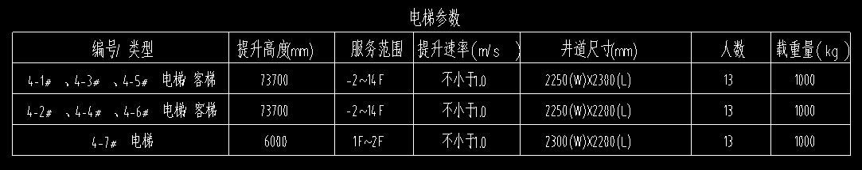
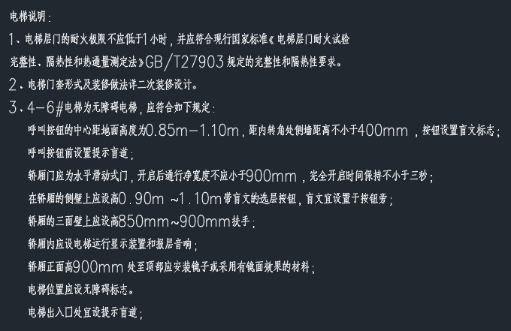

5#楼：
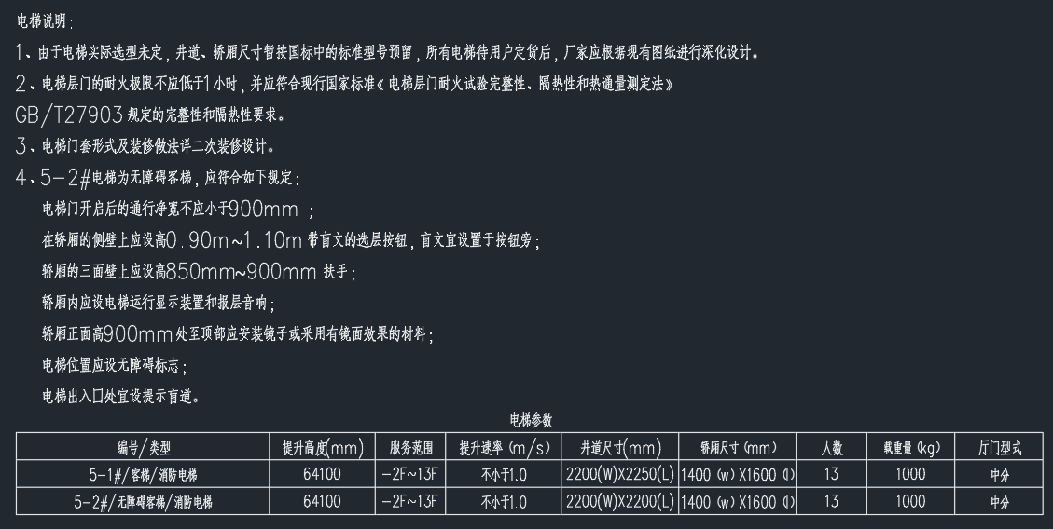
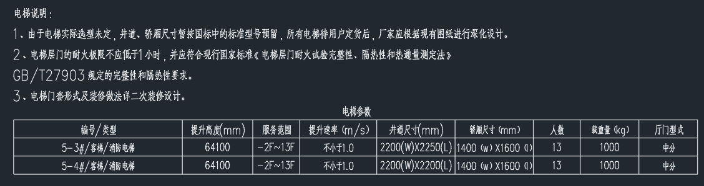

6#楼：
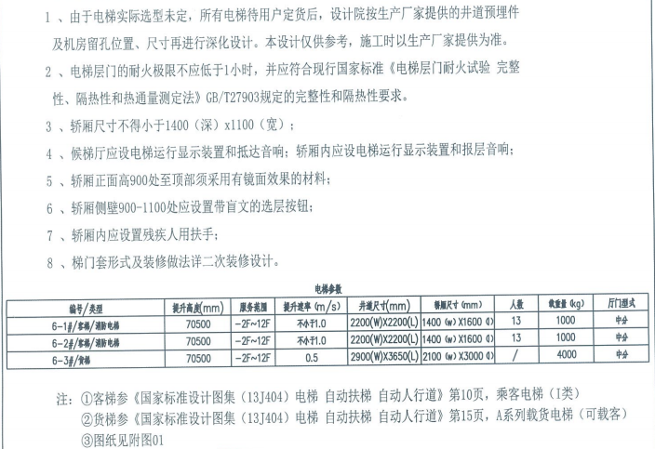

10#楼：
